A M E N D E M E N T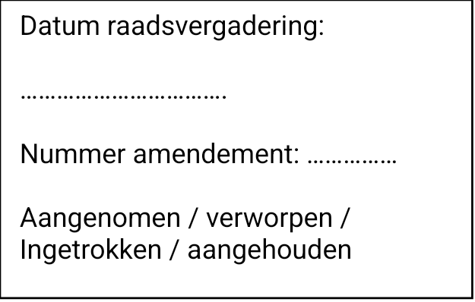

# Amendement – Deelauto’s geen automatische vervanging

De gemeenteraad van Den Helder, in vergadering bijeen op 10 juni 2025,



**Besluit**:  
De besluittekst van het raadsvoorstel 'Nota Maatwerk Parkeernormen Centrum Den Helder' als volgt aan te vullen:  
  
**Toe te voegen dat:**  
‘De mobiliteitscorrectie op basis van deelauto’s uitsluitend wordt toegestaan indien voorafgaand aantoonbaar gebruik en draagvlak voor deelmobiliteit is vastgesteld binnen de betreffende wijk.’  
  
**Toelichting**:  
Deelauto’s mogen niet als papieren oplossing worden gebruikt om lagere parkeernormen te rechtvaardigen zonder dat ze ook daadwerkelijk functioneren

Namens de fractie van Behoorlijk Bestuur voor Den Helder en Julianadorp

S Hamerslag